mis tareas
En la pantalla “MIS TAREAS” se podrá acceder a la consulta de todos los casos en gestión tildando en “Mis Casos” y/o visualizar los diferentes tipos de gestiones pendientes tildando en “Mis Tareas”, como por ej:
- Derivación de nuevo Juicio / Mediación
- Derivación de Documentación
- Derivación de Instrucciones
- Respuesta de Solicitudes realizadas
- Autorización de Pretensiones / Ofertas
Para las primeras 3 opciones, el “click” en la tarea llevará a la pantalla de “Consulta”, desde donde podrán avanzar con la gestión según corresponda.
Las otras 2 opciones son respuestas a gestiones realizadas previamente en los formularios respectivos, y los llevarán a visualizar las respuestas recibidas en cada caso.

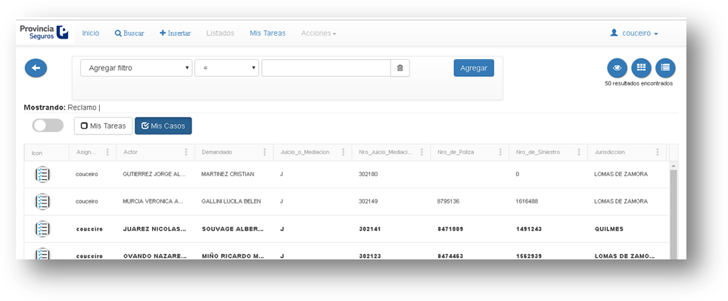

Tipos de Vista:

A través de los distintos tipos de vista (modo Lista, modo Iconos con Previsualización y modo visualización Continua) podrá personalizar la visualización de los resultados, ya sean documentos, imágenes u otro formato.
El modo “lista” es el que está predeterminado y muestra el detalle las especificaciones de cada documento en pantalla
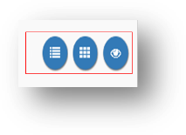
Filtros:
Para poder localizar más fácilmente la información que se desea buscar, esta pantalla contiene una opción de Filtros.
Al hacer click en “Agregar filtro” se despliega una lista con las diferentes columnas donde podrá especificar su criterio. Mediante la selección del “operador” ubicados en el símbolo “=” y cargando la información deseada en el campo texto, se podrá filtrar la información haciendo click en “Agregar”.
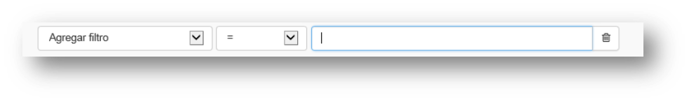
Selección:
Realizando un click en el seleccionador se habilitará la posibilidad de seleccionar casos o tareas para abrirlos en forma conjunta, enviarlos por mail o por Zip.

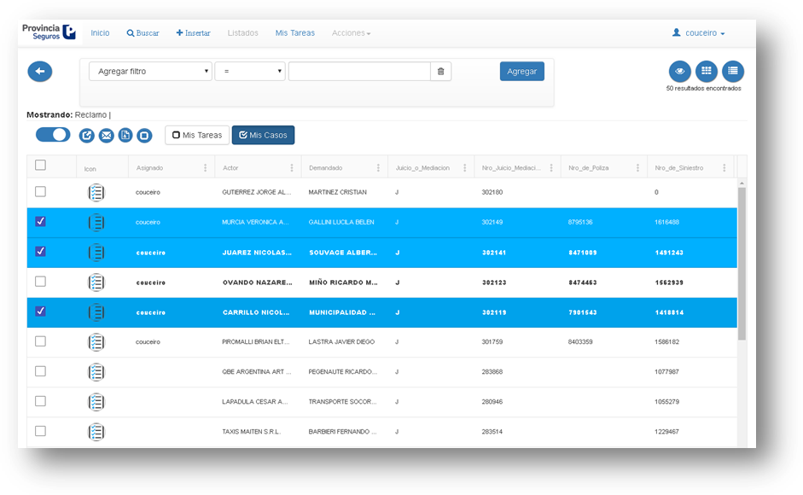
Se desplaza, habilita selección y derivación
Acceso al Panel de Búsqueda
